GUIDA RAPIDA CENTRALE ANTINCENDIO ALGOLITE

Questa pagina riassume in maniera sintetica le principali funzioni della centrale. E’ pertanto consigliabile staccare questa sezione, tagliando lungo la linea tratteggiata, e conservarla vicino alla centrale, preferibilmente dopo averla opportunamente protetta con una protezione plastica o simile.

PANNELLO GESTIONE DELLA CENTRALE

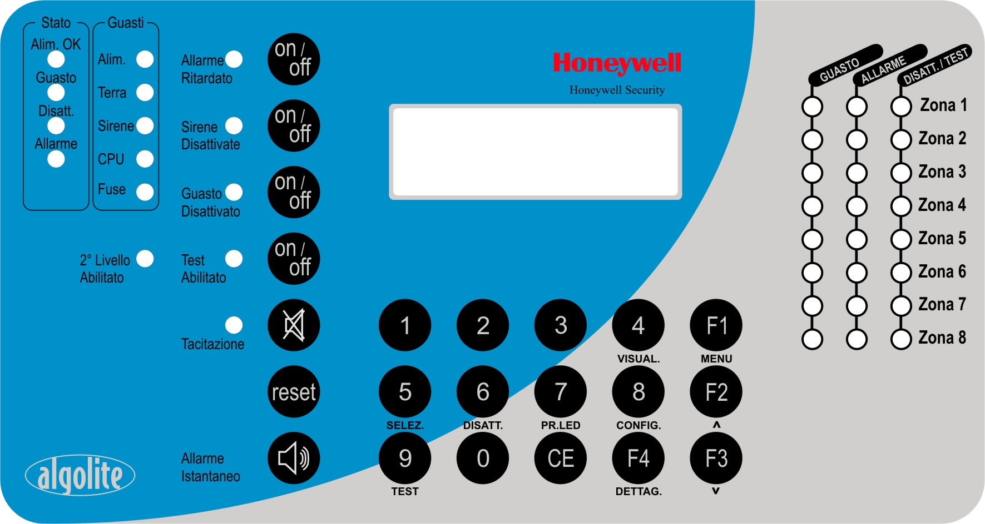

Descrizione degli indicatori

ALIMENTAZIONE (1) Acceso indica il corretto funzionamento della sorgente di alimentazione principale (rete
presente).
Spento indica che la centrale sta utilizzando la sorgente ausiliaria di alimentazione (batteria).
Lampeggia se la centrale è alimentata dalla sorgente principale di alimentazione ma è presente una condizione di guasto sul gruppo alimentazione.
GUASTO (2) Acceso indica la presenza di una condizione di guasto. Verificare gli altri indicatori per risalire
alle cause. In mancanza di ulteriori segnalazioni indica un guasto di comunicazione verso i moduli di espansione.
DISATTIVAZIONE (3) Acceso indica la presenza di una condizione di disattivazione in centrale.
Lampeggiante assieme al led di test, con accensione lunga e spegnimento breve, indica che è attivo il modo configurazione.
Lampeggiante in modo regolare indica la fase di reset.
ALLARME (4) Acceso indica la presenza di una condizione di allarme in centrale.
Lampeggiante, con periodo di accensione lungo e di spegnimento breve, indica la fase di ritardo allarme in corso.
Lampeggiante con periodo regolare indica che si è verificata una condizione di allarme posta poi fuori servizio dall’apposito comando.
TEST (5) Acceso indica che la centrale si trova in modo test. Tale condizione è attivabile sulle singole
zone e indicata sulle stesse dal lampeggio del relativo led di disattivazione (accensione lunga e spegnimento breve). Viene inoltre emesso dal cicalino un suono intermittente.
Lampeggiante assieme al led di disattivazione, con accensione lunga e spegnimento breve, indica che è attivo il modo configurazione.
G.ALIMENTAZIONE (6) Acceso indica la presenza di una condizione di anomalia del gruppo alimentazione.

GUASTO TERRA (7) Acceso indica che esiste una condizione di basso isolamento.

GUASTO SIRENE (8) Acceso indica la presenza di una condizione anomala sulla linea bilanciata che comanda le sirene di allarme.
GUASTO CPU (9) Acceso indica che il microprocessore di centrale è andato temporaneamente o permanentemente fuori controllo. Questo guasto può essere causato da forti disturbi di origine elettrostatica, da un brusco calo di tensione o da un guasto fisico della scheda (in quest’ultimo caso la segnalazione non è resettabile).
G. FUSIBILE (10) Acceso indica il guasto del fusibile posto a protezione delle uscite di centrale.

LEDS GUASTO ZONE Accesi indicano la presenza di un guasto sulla relativa zona
(11,12,13,14,15,16,17,18)

LEDS PREALLARME/ Accesi indicano che le zone relative sono in allarme.
ALLARME ZONE Lampeggianti, con un periodo di accensione lungo e periodo di spegnimento breve, indicano
(19,20,21,22,23,24,25,26) che le zone si trovano in condizioni di preallarme.

LEDS DI Accesi indicano che le zone relative sono disattivate.
DISATTIVAZIONE Lampeggianti, con un periodo di accensione lungo e periodo di spegnimento breve, indicano
ZONE che le zone si trovano in condizione di TEST.
(27,28,29,30,31,32,33,34) Lampeggianti in modo regolare indicano che le zone sono in fase di reset.

RIT. ALLARME (35) Acceso indica l’inserimento della funzionalità di ritardo allarme.

DISATTIVAZIONE Acceso indica la disattivazione delle uscite allarme/sirene.

RELÈ ALLARME (36)

ABILITAZIONE Acceso indica che è attiva l’abilitazione di livello 2, ottenibile digitando il codice di accesso
LIVELLO 2 (37) (vedi funzioni operative – PAR.5.1).

TACITAZIONE (38) Acceso indica che è stata effettuata la tacitazione manuale delle segnalazioni acustiche attivate da una condizione di allarme o guasto. (funzioni operative - PAR.4.2)
DISATTIVAZIONE Acceso indica la disattivazione dell’uscita di guasto generale.
GUASTO (39)

NOTA: Salvo diversa indicazione, un lampeggio regolare di un led indica la memorizzazione di un evento verificatosi in precedenza ed ora non più presente.

Descrizione dei pulsanti
(assumono significato diverso in funzione della condizione operativa di centrale e al livello di abilitazione)

Tastiera numerica. A livello accesso 1: permette la digitazione del codice di accesso livello 2.
A livello accesso 2: consente la disattivazione/attivazione delle zone.
ALLARME RITARDATO. (P1) A livello accesso 2 e preall./all. non presenti: attiva/disattiva la funzione ritardo allarme (*).
A livello accesso 2 e con uscite preall./all. tacitate: attiva l’uscita di allarme.

sirene disattivate. (p2) A livello accesso 2: permette la disattivazione/attivazione delle uscite di allarme.

guasto disattivato. (P3) A livello accesso 2: permette la disattivazione/attivazione dell’uscita di guasto generale.

test. (p4) A livello accesso 2: permette l’attivazione/disattivazione della modalità di test impianto.

tacitazione. (p5) A livello accesso 1: permette la tacitazione del cicalino.
A livello accesso 2: permette la tacitazione delle uscite (*).
RESET. (P6) A livello accesso 2: ripristino delle condizioni di allarme/guasto memorizzate.

allarme istantaneo. (P7) A livelli accesso 1 e 2 e con ritardo allarme in corso: attiva istantaneamente le uscite.

VISUALIZZAZIONE. (P8) A livello accesso 2: permette la visualizzazione sequenziale su display di anomalie e/o disattivazione presenti in centrale.
SELEZIONE. (P9) A livello accesso 2: permette di effettuare la selezione di uno dei dispositivi di centrale per visualizzarne lo stato ed eventualmente modificarlo.
DISATTIVAZIONE. (P8) A livello accesso 2 e dopo aver effettuato una selezione col tasto P9:
permette la modifica (disattivazione/attivazione) del dispositivo selezionato.
PROVA LED. (P11) A livello accesso 2: permette di effettuare le prova led / cicalino.

TASTI FUNZIONE (P12-P15) A livello accesso 2 significano rispettivamente: MENU, AVANTI, INDIETRO, DETTAGLIO

NOTA Salvo diversamente specificato i pulsanti non sono attivi a livello di accesso 1.

(*) La funzione è presente solo se abilitata in fase di configurazione.
Ulteriori informazioni sulle segnalazioni e sul significato dei pulsanti si trovano nel CAP.3.

ZONA | DESCRIZIONE | ZONA | DESCRIZIONE
1 |  | 17
2 |  | 18
3 |  | 19
4 |  | 20
5 |  | 21
6 |  | 22
7 |  | 23
8 |  | 24
9 |  | 25
10 |  | 26
11 |  | 27
12 |  | 28
13 |  | 29
14 |  | 30
15 |  | 31
16 |  | 32

ASSISTENZA TECNICA | VIGILI DEL FUOCO
 035-344595 | 

